LA CONQUISTA DE AMERICA
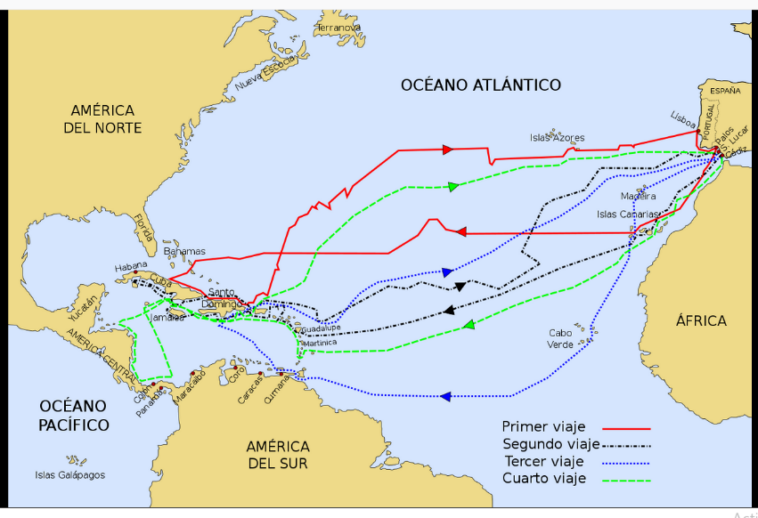
La conquista de América fue un proceso mediante el cual las grandes potencias europeas, principalmente España y Portugal, exploraron y conquistaron el territorio americano, desde finales del siglo XV y durante todo el siglo XVI.
El objetivo de esta campaña era expandir los territorios europeos, su comercio, economía y evangelización.
El bloqueo comercial por parte del Imperio otomano, luego de la caída de Constantinopla, sumado a las ambiciones económicas de las metrópolis europeas y la búsqueda de oro, condujeron a Cristóbal Colón a emprender un viaje atravesando el océano con tres embarcaciones: la Santa María, la Niña y la Pinta
.
Fig.1 https://es.wikipedia.org/wiki/Descubrimiento_de_Am%C3%A9rica#/media/Archivo:Viajes_de_colon.svg
Para realizar estos viajes, Colón contó con el apoyo de España, Portugal y el papa católico Alejandro VI, quienes financiaron la expedición. El 12 de octubre de 1492 Colón desembarcó con su tripulación en América, creyendo haber llegado a Asia.
LOS IMPERIOS COLONIALES EN AMÉRICA
